AGENCIJA RS ZA KMETIJSKE TRGE IN RAZVOJ PODEŽELJA

NOVEMBER 2022
Aplikacija TRŽNI UKREPI
TSZ – Tradicionalni slovenski zajtrk
Navodila za elektronski vnos vloge

Vsebina

TSZ - Tradicionalni slovenski zajtrk

1 Uvod 3
1.1 Namen uporabniških navodil 3
1.2 Navodila za izpolnjevanje Pooblastila 3
2 NAVODILA za pridobitev in uporabo digitalnega potrdila 4
2.1 Tehnične osnove 4
2.2 Aplikacija SETCCE proXSign 4
2.3 Primer podpisa dokumenta 5
2.4 Odpravljanje težav 6
2.4.1 Ni prikaza okna za izbiro digitalnega podpisa 6
2.4.2 Podpisana komponenta se ne odziva 6
3 Vnos vloge v SPLETNO aplikacijo 7
3.1 Vnos vloge 9
3.1.1 Vnos vloge 12
3.2 Oddaja in elektronski podpis vloge 15
3.3 Pregled vlog 17
3.4 Pogosta vprašanja 17
3.4.1 V aplikacijo ni mogoče vstopiti? 17
3.4.2 Kako ugotovim za katere uporabnike imam pooblastilo za vnos vlog? 18
3.4.3 Kdaj se vnos vloge ne izvede: 18
3.4.4 Kontakti in pomoč uporabnikom: 18

1 Uvod

Namen uporabniških navodil

Uporabniška navodila so namenjena kot pomoč pri pridobitvi in uporabi digitalnega potrdila/certifikata ter za pomoč pri elektronskem vnosu in oddaji vlog za ukrep Tradicionalni slovenski zajtrk v računalniški sistem Agencije RS za kmetijske trge in razvoj podeželja.

Navodila za izpolnjevanje Pooblastila

S svojim digitalnim potrdilom imate pravico vnašati vloge v aplikacijo izključno zase. Iz različnih razlogov pa to vedno ni mogoče. V tem primeru bo namesto vas vloge vnašal nekdo drug (pooblaščenec). Pooblaščenca morate s pooblastilom pooblastiti in o tem obvestiti Agencijo. Pooblastitev uredite z obrazcem pooblastilo za dostop in uporabo spletne aplikacije TRŽNI UKREPI, ki ga najdete na spletni povezavi: https://www.gov.si/zbirke/storitve/e-poslovanje-e-kmetija/

Pri izbiri pooblastila je pomembno, da pooblastilo podelite za pravi dostop in sicer – Pooblastilo za dostop in uporabo spletne aplikacije TRŽNI UKPEPI.
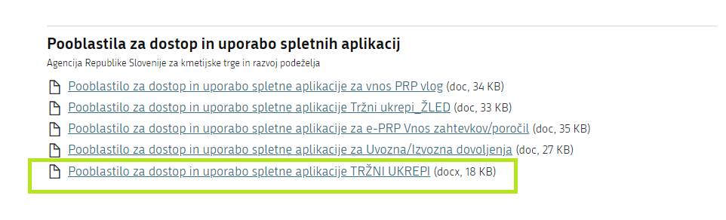

Pri izpolnjevanju obrazca za pooblastilo svoje podatke vnesete v del obrazca – »Pooblastitelj«. V del »Pooblaščenec« vnesete davčno številko, naziv in elektronsko pošto pooblaščenca (osebe, ki jo pooblaščate, da bo v vašem imenu oddala vlogo).

Obrazec na koncu podpišeta oba in ga pošljete na Agencijo:

- preko elektronske pošte na naslov skt-podpora.aktrp@gov.si, pri čemer morate poslati skenirano pooblastilo z vašim in podpisom pooblaščenca,
Dokler na Agenciji vašega Pooblastila ne obdelamo, vaš pooblaščenec ne bo mogel vnašati podatkov za vaše vloge, zato vas prosimo, da pooblastilo uredite pravočasno. O obdelavi pooblastila boste obveščeni po elektronski pošti, ki ste jo navedli na pooblastilu. V primeru spremembe pooblaščenca mora pooblastitelj Agenciji posredovati preklic veljavnega pooblastila.

2 NAVODILA za pridobitev in uporabo digitalnega potrdila

2.1 Tehnične osnove

Za uspešen elektronski vnos in oddajo vloge morate imeti nameščeno najnovejšo verzijo spletnega brskalnika Microsoft Internet Explorer, Google Chrome ali Mozilla Firefox. Za uporabo aplikacije je primeren vsak računalnik, v katerem lahko uporabljate zgoraj navedene spletne brskalnike.

Za dostop do spletnih aplikacij si morate predhodno priskrbeti eno od digitalnih potrdil: SIGOV-CA, SIGEN-CA, HALCOM-CA, AC NLB, POŠTA®CA.

Za nemoteno delovanje je potrebno uvoziti korensko potrdilo SI-TRUST Root ter potrdila izdajateljev SIGEN-CA in SIGOV-CA. Korensko potrdilo in navodila se nahajajo na spletni povezavi:
https://www.si-trust.gov.si/sl/podpora-uporabnikom/podpisovanje-s-komponento-proxsign/korensko-in-vmesna-potrdila/

2.2 Aplikacija SETCCE proXSign

Podpisna komponenta za elektronsko podpisovanje vlog se namesti kot aplikacija v operacijski sistem. Podpisno komponento dobite na spletni povezavi:
https://www.si-trust.gov.si/sl/podpora-uporabnikom/podpisovanje-s-komponento-proxsign/

Izberete povezavo, ki je primerna za operacijski sistem vašega računalnika. Na izbrani strani imate možnost namestitve komponente, preveritve delovanja podpisane komponente ter navodila za odpravljanje morebitnih težav.

Aplikacija, ki predstavlja podpisno komponento ima sledeč izgled (oznaka verzije se lahko razlikuje):

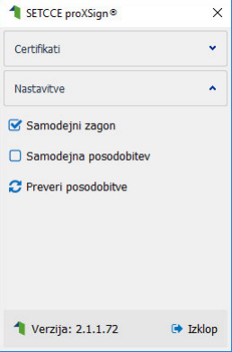

Opozorilo 1: za nameščanje podpisne komponente morate biti prijavljeni kot uporabnik z administratorskim nivojem pravic. Enako velja za vse morebitne nadgradnje v prihodnosti.
Opozorilo 2: po namestitvi aplikacije za podpisno komponento obvezno označite možnost »Samodejni zagon« (zgornja slika), ter po ponovnem zagonu računalnika preverite ali se je komponenta samodejno zagnala. V nasprotnem primeru podpisovanje in oddaja zbirne vloge ne bo mogoča.
Opozorilo 3: V primeru, da že dalj časa niste posodobili in imate torej nameščeno starejšo verzijo, jo posodobite s klikom na »Preveri posodobitve«.

Ali se je komponenta uspešno zagnala lahko preverite v opravilni vrstici operacijskega sistema, kjer se mora, med seznamom ikon, nahajati tudi ikona aplikacije SETCCE proXSign.

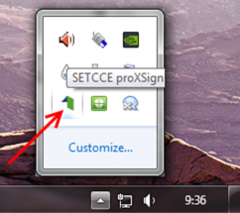

Če je ikona prisotna, potem se je aplikacija uspešno zagnala, v nasprotnem primeru še enkrat preverite nastavitve, kot je opisano v poglavju 2.1.

2.3 Primer podpisa dokumenta

Pred pričetkom uporabe podpisne komponente lahko na spletni povezavi:
https://www.si-trust.gov.si/sl/podpora-uporabnikom/podpisovanje-s-komponento-proxsign/preizkus-podpisovanja-s-podpisno-komponento/
preizkusite delovanje komponente proXSign.

Najprej kliknite na gumb »Podpiši«, ne da bi spreminjali vsebino navedenega primera.

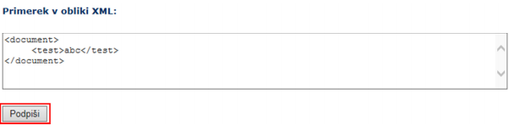

Prikaže se okno, izberite svoje digitalno potrdilo in kliknite gumb »V redu«.

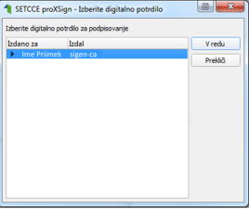

V oknu »Podpisan primerek v obliki XML« se generira vsebina. Ne da bi vsebino spreminjali kliknete na gumb »Preveri podpis«, kot kaže spodnja slika:

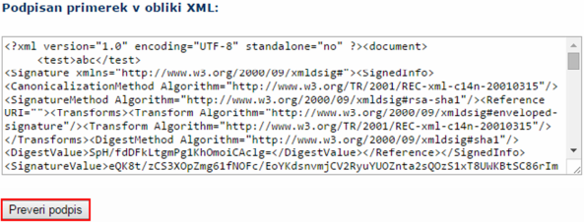

V primeru, da se bo prikazalo sledeče okno, imate ustrezno nameščeno podpisno komponento. S tem je dokument elektronsko podpisan.

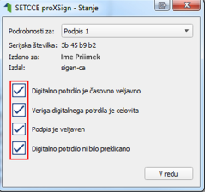

2.4 Odpravljanje težav

2.4.1 Ni prikaza okna za izbiro digitalnega podpisa

V primeru, da se ob kliku na gumb »Elektronsko podpiši in oddaj vlogo« ne prikaže okno za izbiro digitalnega potrdila, najprej preverite, ali se je okno odprlo tako, da ga prekriva brskalnik.

2.4.2 Podpisana komponenta se ne odziva

Primeru, da se pojavi napaka »proXSign komponenta se ne odziva«, podpisna komponenta najverjetneje ni zagnana ali pa še ni nameščena na računalnik. Če je že zagnana, potem jo izklopite in ponovno zaženite. V primeru, da še še ni zagnana, jo zaženite. Če še ni nameščena, jo naprej namestite. Dodatna navodila so v poglavju 2.2. prejšnjega poglavja. Pred ponovnim poskusom podpisa vloge je potrebno zapreti odprto okno za podpis in ponovno sprožiti postopek s klikom na gumb »Elektronsko podpiši in oddaj vlogo«.

3 Vnos vloge v SPLETNO aplikacijo

Izberite internetni brskalnik Google Chrome.
Vstop v spletno aplikacijo je mogoč preko povezave https://www.gov.si/zbirke/storitve/e-poslovanje-e-kmetija/ ali pa dostop poiščite preko iskalnika, kamor vnesete iskano besedo »e-kmetija« in izberete rezultat »Spletna aplikacija E-kmetija«.

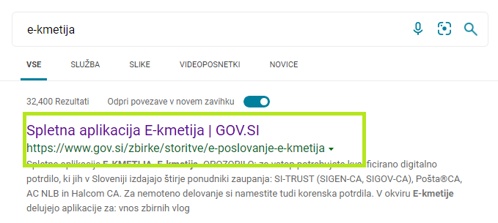

Na naloženi spletni strani izberite gumb »E-kmetija«.
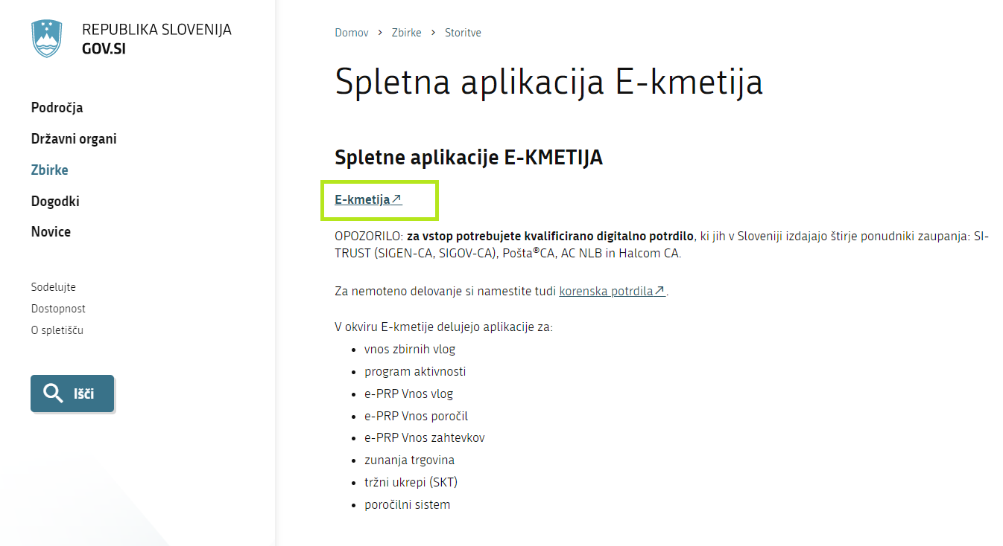

Spletna stran bo od vas zahtevala izbiro digitalnega potrdila.

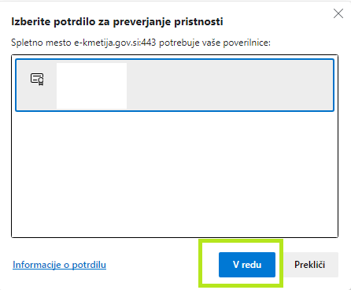

Po izboru digitalnega potrdila in vpisu gesla, se odpre nova stran, kjer kliknemo »VSTOP!«.

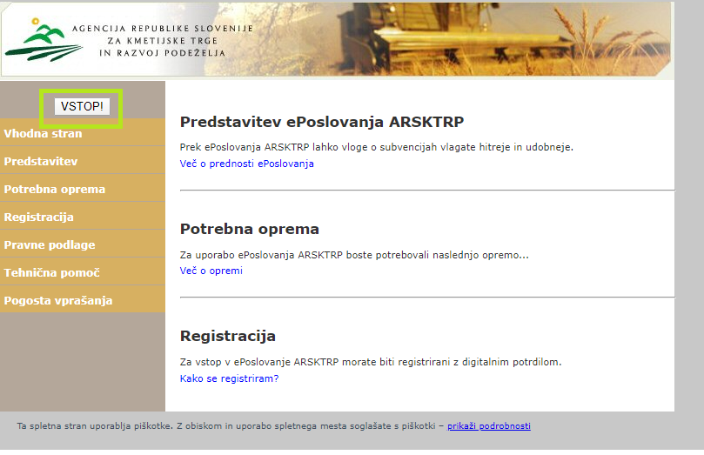

in izberite »Tržni ukrepi (SKT)«.

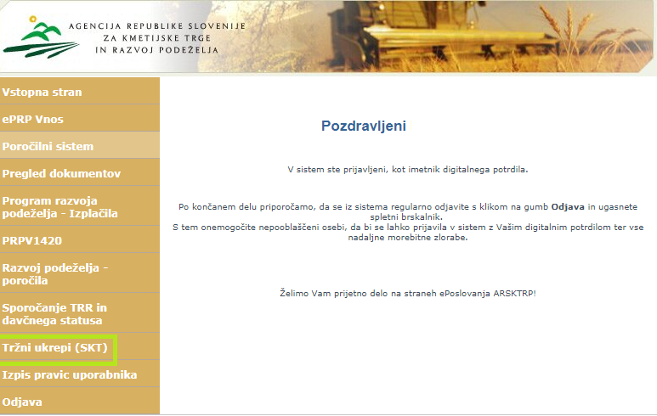

Odpre se začetna stran aplikacije Tržni ukrepi.

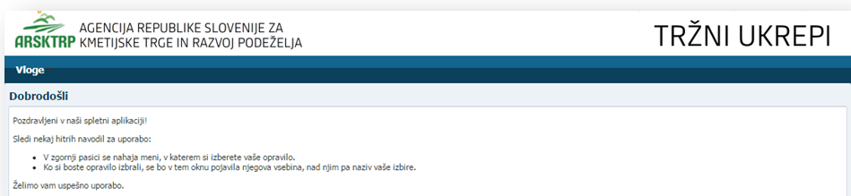

3.1 Vnos vloge

Za vnos vloge, v meniju izberite »Vloge« in nato »Vnos in pregled vlog«.

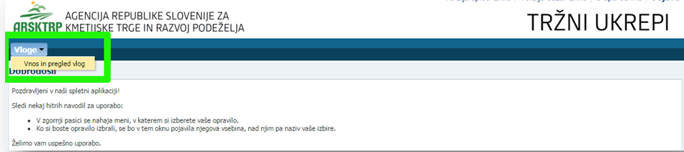

Odpre se stran »Vnos in pregled vlog«. Za vnos nove vloge kliknete na gumb »Vnesi novo vlogo«.

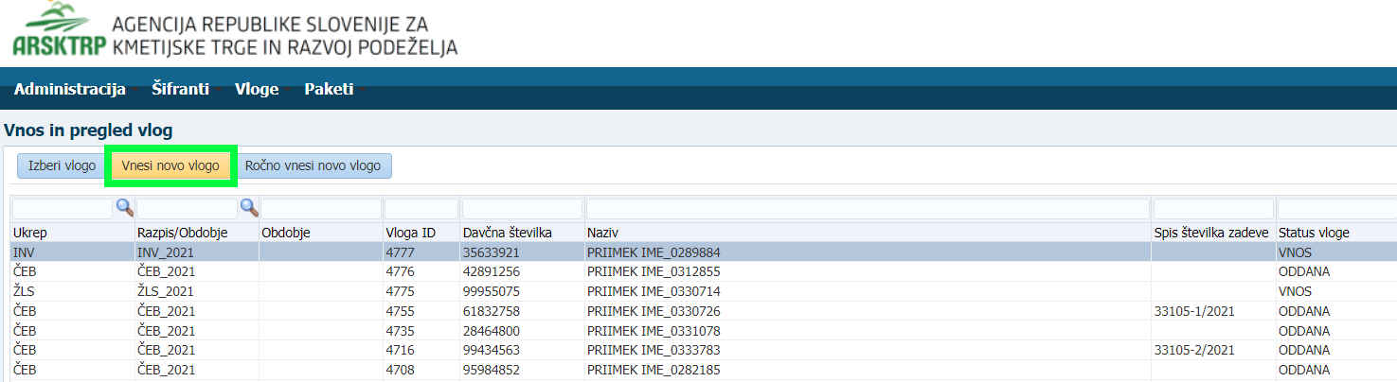

Za vnos nove vloge je potrebno izbrati ukrep s klikom na lupo.

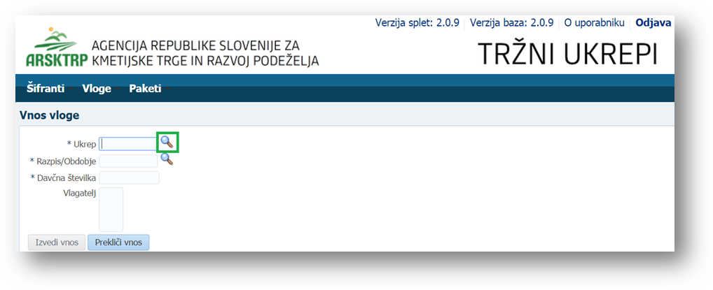

Prikazani so vsi ukrepi, vi pa izberite ukrep TSZ – Tradicionalni slovenski zajtrk in kliknite na gumb »V redu«. Nato s klikom na drugo lupo izberite še razpis/obdobje.
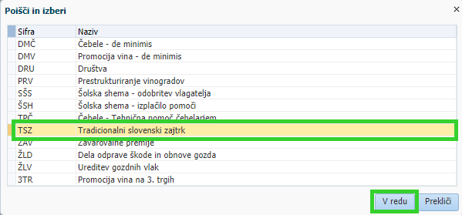

V okencu Razpis/Obdobje z lupo poiščite in izberite TSZ_2022, Tradicionalni slovenski zajtrk 2022 in izbiro potrdite z gumbom »V redu«.
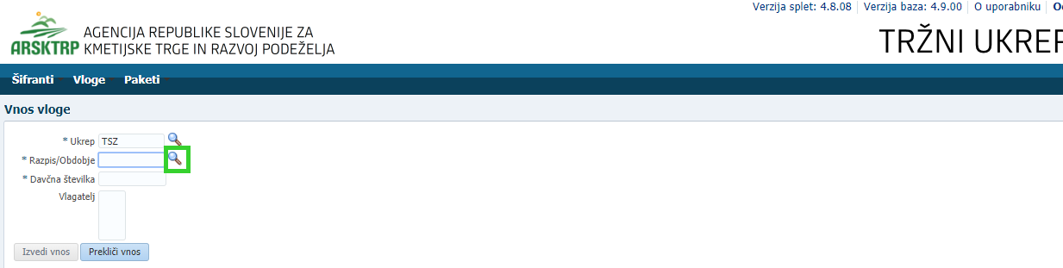

TSZ_2022, Tradicionalni slovenski zajtrk 2022
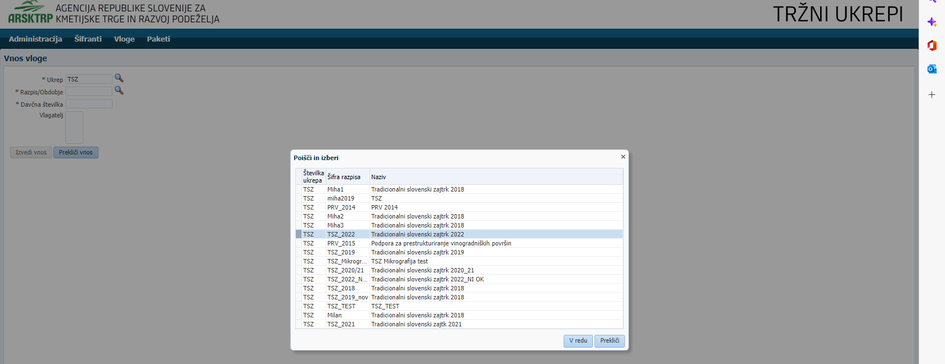

V polje davčna številka vnesite davčno številko vaše šole, vrtca ali zavoda oz. davčna številka pooblastitelja ter pritisnite enter.

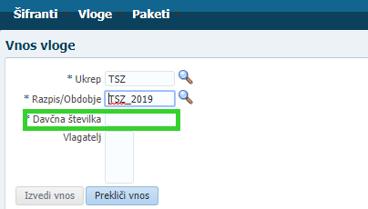

V primeru, da vnašate davčno številko, ki ni vaša, imate pa pooblastilo imetnika, se prikaže izjava. Izjavo preberite in potrdite z gumbom »Da«, če izberete »Ne«, ne bo mogoča.

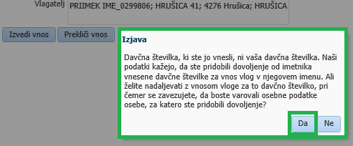

V polje »Vlagatelj« se avtomatsko prenesejo osnovni podatki vlagatelja.

3.1.1 Vnos vloge

S pritiskom na gumb »Izvedi vnos« se odpre obrazec za vnos podatkov za izbrani ukrep in razpis. S pritiskom na gumb »Prekliči vnos« lahko v vsakem trenutku prekličete vnos.

V polje Vlagatelj se avtomatsko prenesejo osnovni podatki o vlagatelju
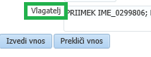

S pritiskom na gumb »Izvedi vnos« se prikaže maska, v katero vnesite potrebne podatke.
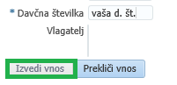

Odpre se vam vloga. Osnovni podatki vlagatelja se avtomatsko kreirajo, zato jih ni potrebno ponovno vnašati. Status vloge je VNOS.

Obvezna polja za uspešno oddajo vloge so:
Ime in priimek odgovorne osebe,
potrjene izjave,
vnesene količine vseh petih proizvodov
ter vsaj ena fotografija, ki dokazuje izvedbo zajtrka.

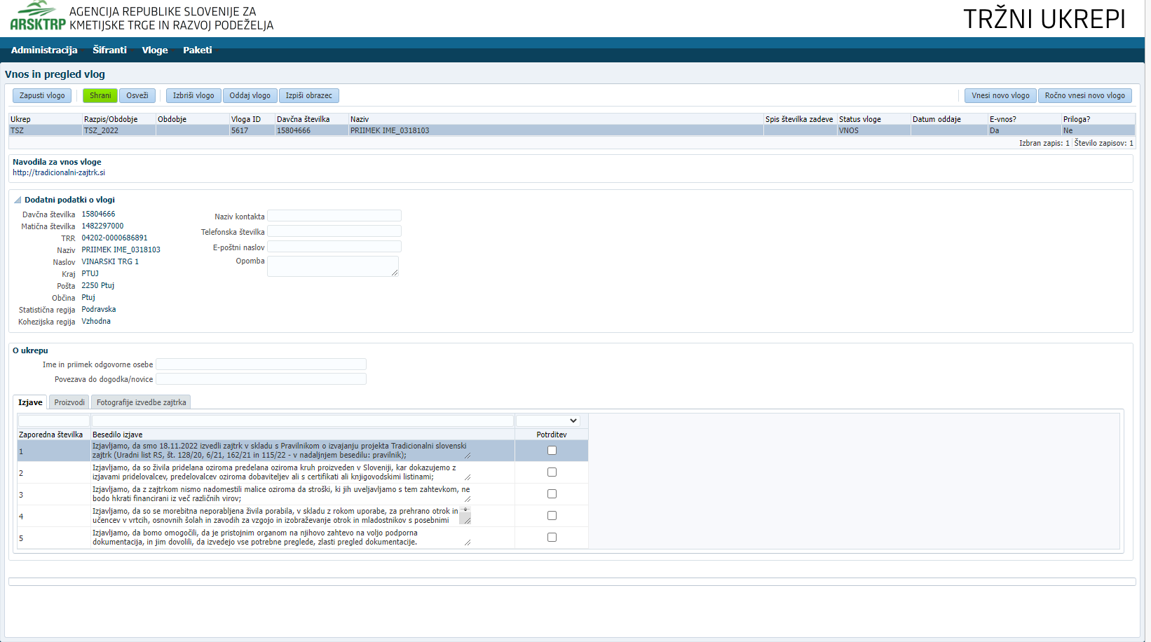

Obvezno izpolnite polje Ime in priimek odgovorne osebe.
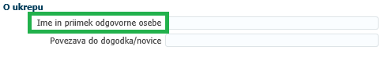

Poljubno lahko izpolnite tudi polje Povezava do dogodka. Polje ni obvezno.
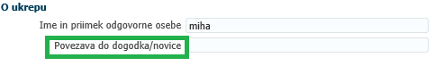

Za lažje komuniciranje vpišite vaše podatke za kontakt (naziv, telefonska številka, poštni naslov). Polje sicer ni obvezno, je pa priporočljivo, saj tako v primeru napak lažje komuniciramo z odgovorno osebo.
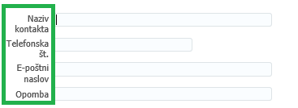

V zavihku »Izjave » potrdite vse izjave. Polje je obvezno za uspešno oddajo vloge.
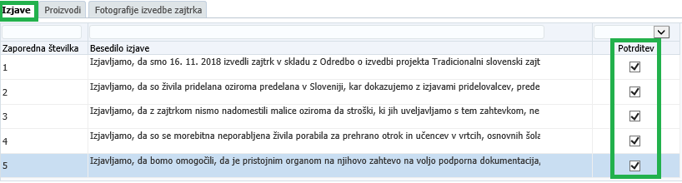

V zavihku »Proizvodi« vnesite količine vseh proizvodov. Vnesene količine morajo biti večje od 0! Polje je obvezno za uspešno oddajo vloge.
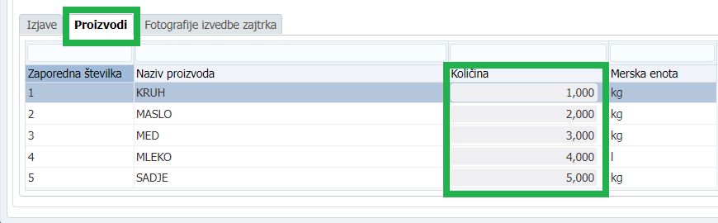

V zavihku Fotografije izvedbe zajtrka morate dodati vsaj eno fotografijo, s katero dokazujete, da ste izvedli Tradicionalni slovenski zajtrk. Preden dodate fotografijo morate pritisniti na gumb »Shrani«. Dodate lahko največ tri fotografije ustreznega formata (v oranžnem polju je podrobno opisano, kateri formati so ustrezni). Polje je obvezno!
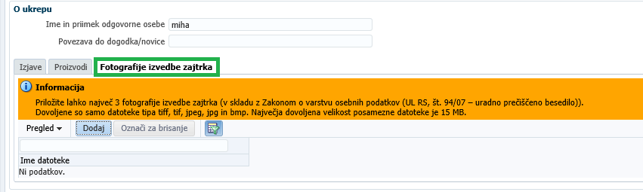

S pritiskom na gumb »Dodaj« se vam prikaže okno za naložitev datoteke.
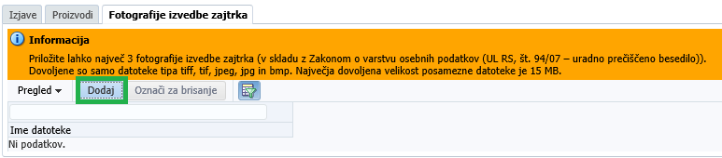

Nato najdite na vašem računalniku fotografijo in jo naložite. V oknu se vam pokaže ime slike in pritisnete na gumb »Naloži«.
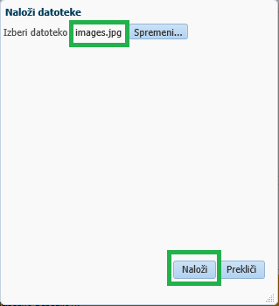

Izpiše se informacija »Uvoz priloge uspešno zaključen«. S tem je priloga uspešno naložena v aplikacijo. Ime naložene datoteke se izpiše levo spodaj.

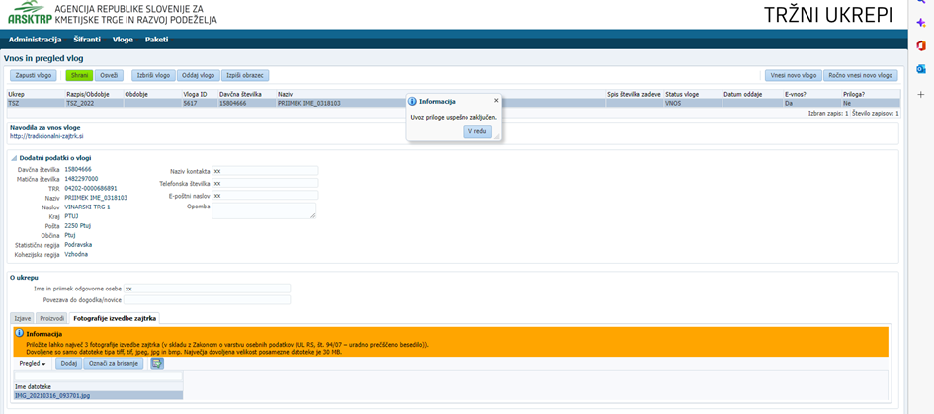

3.2 Oddaja in elektronski podpis vloge

Ko ste uspešno vnesli vsa obvezna polja, vlogo oddajte s klikom na gumb »Oddaj vlogo«. V tej fazi aplikacija še enkrat preveri, če so vnesena vsa obvezna polja, sicer oddaja ne bo mogoča (prožila se bodo opozorila).

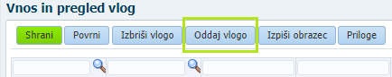

Po kliku na »Oddaj vlogo« se izpiše obvestilo, da je za uspešno oddajo vloge potrebno obrazec še elektronsko podpisati, v nasprotnem primeru oddaja ni možna (za pridobitev / namestitev digitalnega potrdila glej poglavje (2 Navodila za pridobitev in uporabo digitalnega potrdila).

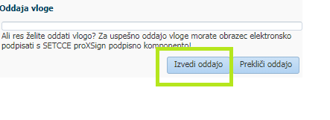

Po potrditvi gumba »Izvedi oddajo«, se odpre forma z obrazcem, ki omogoča izvedbo elektronskega podpisa dokumenta. Na voljo sta dva gumba:

- Nazaj: gumb zapre formo in izvedba oddaje se prekine.

- Elektronsko podpiši in oddaj vlogo: gumb sproži izvedbo elektronskega podpisa z uporabo komponente SETCCE proXSign.

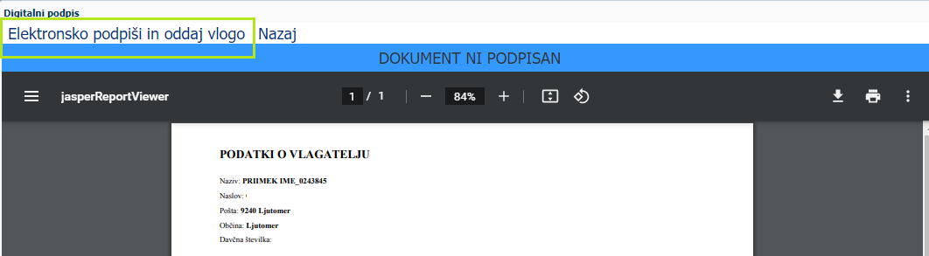

Pojavi se okno za izbiro digitalnega potrdila. Izbere se ustrezno digitalno potrdilo in potrdi z gumbom »V redu«.

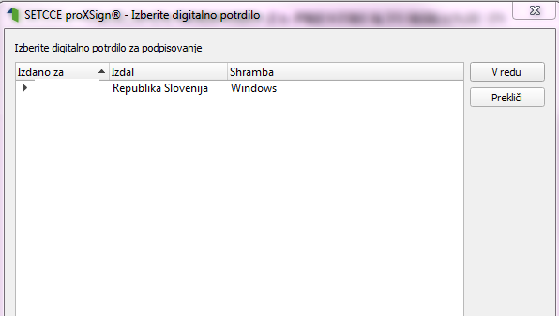

Prikaže se obvestilo, ki ga potrdite s klikom na gumb »V redu«.

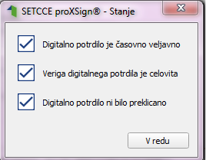

S tem je vloga oddana in uspešno digitalno podpisana. Na obrazcu vloge se izpiše: DOKUMENT JE PODPISAN IN VLOGA JE USPEŠNO ODDANA.
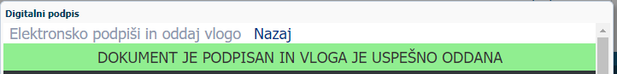

Status vloge se iz VNOSA spremeni v status ODDANA. Ko je vloga oddana, je popravljanje podatkov onemogočeno.

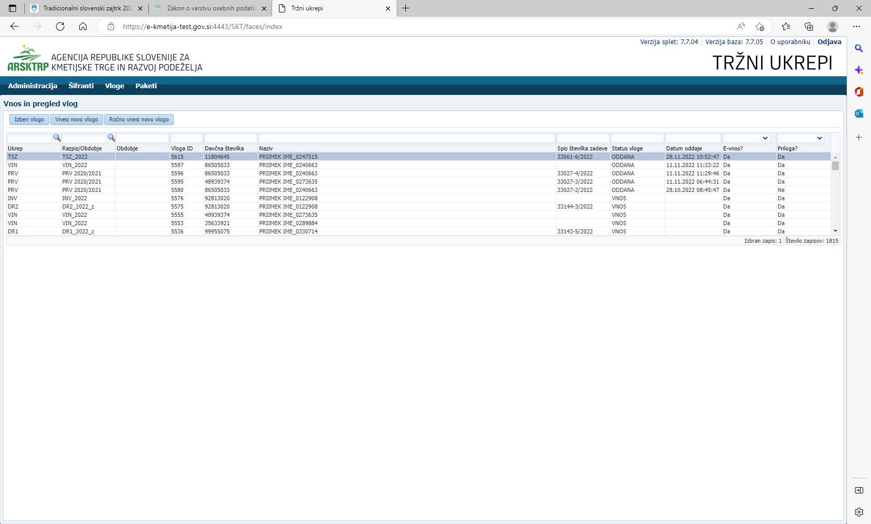

3.3 Pregled vlog

Na formi »Vnos in pregled vlog« lahko na podlagi poljubnega nabora kriterijev (davčna številka, status vloge ali pa nabor pustite prazen) poženete poizvedbo za prikaz vlog. Prikažejo se le zapisi, ki ustrezajo kriterijem in za katere ste pooblaščeni (lastna davčna številka in/ali davčne številke, za katere imate pooblastilo). V primeru, ko ste vlogo izbrali iz seznama in je v statusu VNOS, lahko nadaljujete z delom (urejanje podatkov in oddaja vloge), vendar samo v primeru, če rok za oddajo vlog še ni potekel.

V stolpcu »Status vloge« je prikazan status vloge: VNOS (vloga še ni bila oddana) in ODDANA (vloga je oddana in elektronsko podpisana).

3.4 Pogosta vprašanja

3.4.1 V aplikacijo ni mogoče vstopiti?

Vzrokov za to je lahko več:

- nimate dostopa do interneta – preverite, če na vašem računalniku deluje internetna povezava.
- nimate pravilno nameščenega digitalnega potrdila – preverite, če imate nameščeno digitalno potrdilo.
- nimate pravilno nastavljenih dovoljenj v vašem brskalniku – preverite dovoljenja v brskalniku.
- delovanje aplikacije je ustavljeno zaradi napake na računalniškem sistemu Agencije – preložite uporabo aplikacije, da na Agenciji odpravimo težavo.

3.4.2 Kako ugotovim za katere uporabnike imam pooblastilo za vnos vlog?

V polju »O uporabniku« lahko kadarkoli preverite dodeljene pravice.

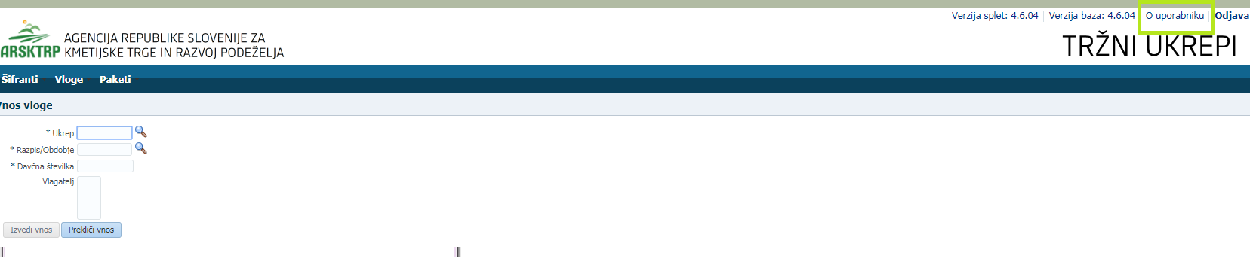

Odpre se okno, v katerem so navedeni vaši podatki (naziv, elektronski naslov, davčna številka), dodeljene pravice (vsakemu uporabniku se samodejno dodelijo pravice za vnos v aplikacijo Tržni ukrepi) in dodeljene davčne številke. Če nimate drugih pooblastil, je prikazana samo vaša davčna številka. Če ste na Agencijo poslali pooblastilo, je poleg vaše davčne številke navedena tudi davčna številka, za katero ste pooblaščeni za vnos vlog.

3.4.3 Kdaj se vnos vloge ne izvede:

Vnosa vloge ni mogoče izvesti, če razpis z datumom, ki je določen v zakonodaji še ni odprt. Vnos vloge se lahko izvede samo v obdobju, ki je določen v zakonodaji. Izven obdobja pa je razpis zaprt in ni možnosti vnosa.

Vnos vloge se ne izvede, kadar poizkuša uporabnik vnesti vlogo, za katero ni pooblaščen (v skladu z uporabniškimi pravicami). Če je zahtevek za kombinacijo davčne številke, ukrepa in razpisa že vnesen v sistem, se uporabniku v tej fazi javi opozorilo.

Vnosa vloge ni mogoče izvesti v primeru, kadar za vpisano davčno številko v Centralnem registru strank (CRS) ne obstaja aktiven partner. V takšnem primeru se javi opozorilo, vnos vloge se prekine.

Opozorilo se glasi: »Davčna številka ne obstaja v centralnem registru strank ARSKTRP, zato oddaja vloge ni mogoča. Na spletni strani ARSKTRP se nahaja obrazec, s katerim sporočite svoje podatke.« https://www.gov.si/zbirke/storitve/vlaganje-splosnih-obrazcev/.

Če za izbranega partnerja (davčno) v CRS ni mogoče pridobiti podatka o transakcijskem računu, se uporabniku izpiše opozorilo, vnos vloge pa se kljub temu izvede.

Opozorilo se glasi: »V centralnem registru strank ARSKTRP nimamo zabeleženega podatka o vašem transakcijskem računu. Preko obrazca, ki se nahaja na spletni strani ARSKTRP, nam sporočite manjkajoči podatek«.

Če v CRS obstaja več davčnih številk, se v fazi vnosa uporabniku prikaže seznam vseh, nato pa mora izbrati ustrezen zapis. Če v CRS obstaja samo en aktiven partner za vpisano davčno številko, se le-ta uporabi brez dodatnih izborov.

3.4.4 Kontakti in pomoč uporabnikom:
Informacijska pisarna Agencije RS za kmetijske trge in razvoj podeželja
Telefonska številka:
01 580 77 92

Elektronski predal:
solsko-sadje.aktrp@gov.si

